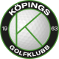
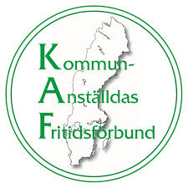
Nyhet inom RM-golfen
PAR-TÄVLING

RM 2023 | Köpings GK | 10-11 augusti
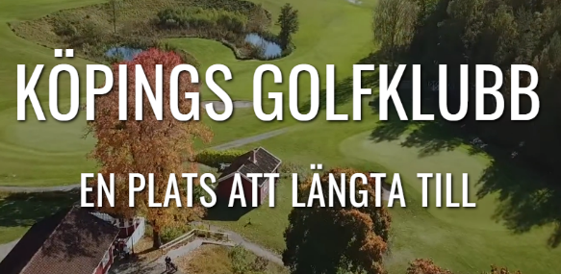

Köpings GK står som värd för Riksmästerskapet för kommunanställda den 10-11 augusti
Nytt för i år är att RM spelas som Par-tävling
Spelform: Fyrboll bästboll, slagspel
Det blir en klass för hela RM, och det går bra att blanda och spela ihop oavsett kön och handicap
Regler för Fyrboll bästboll: randa.org/sv-SE/rog/the-rules-of-golf/rule-23
Köpings Golfklubb: kopingsgk.nu
Håll utkik, mer information kommer under 2023

